

实验报告

课程名称 计算机组成原理实验
实验项目 实验七
专业班级 计算机少61
姓 名 熊兴宇
学 号 2140506094
实验日期 2018.11.8
实验七 信号传输的设计与调试
一、实验目的
- 掌握VHDL/Verilog中语句的综合应用。
- 进一步掌握VHDL/Verilog中的时序电路设计。
二、实验内容
- 设计一个寄存器组，10*4bit。
- 设计一个ROM或RAM，16*4bit。
- 连接寄存器组与ROM/RAM模块。
三、实验要求
- 分析各模块的的程序结构，画出其流程图。
- 画出模块的电路图。
- 分析电路的仿真波形，标出关键的数值。
- 记录设计和调试过程。
四、实验代码及结果
ram模块与寄存器组模块类似，我写的这两个模块差别只在于一个使能信号，故仿真，程序流程图和电路图都只展示其中一个即可。关于ram和寄存器的实现比较好理解，但如何实现这两者的连接是一个问题。一开始我想的是增加一个或两个传输使能信号，不增加额外的传输端口，但这似乎会造成同步上的一些问题；后来我想加上两个传输端口，传输写和传输读，但这似乎使得整体结构有些臃肿。考虑到传输写传输读和正常读写的互斥问题（我认为所有操作，包括重置，应该都是互斥的，同一时间内只能有一个操作），在和他人交流讨论后，我决定增添一个指令码，实现传输端口的复用，并且方便以后与更多模块连接起来（用指令码实现）。
同样ram和寄存器模块一样只有几个使能读写信号的判断，我觉得比较简单没有画程序流程图。连接模块我也没有额外加复杂的控制逻辑，只有关于指令码的分支语句，所以我觉得没有必要画程序流程图。
ram电路图

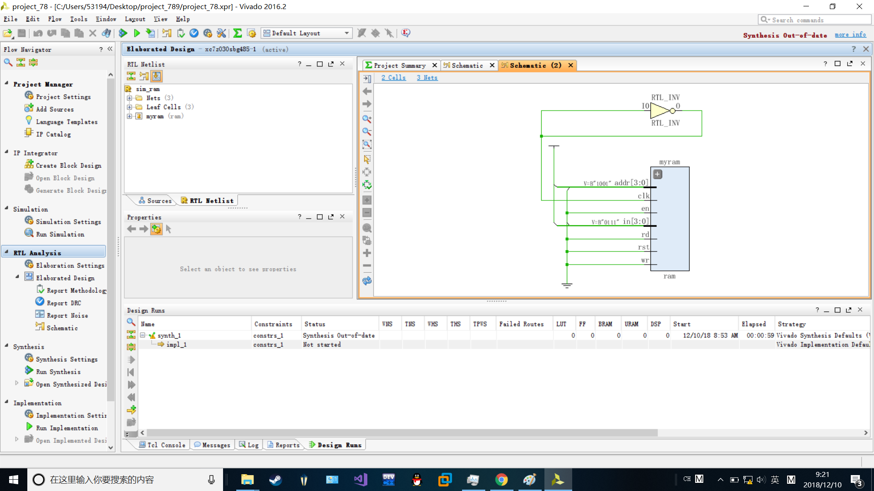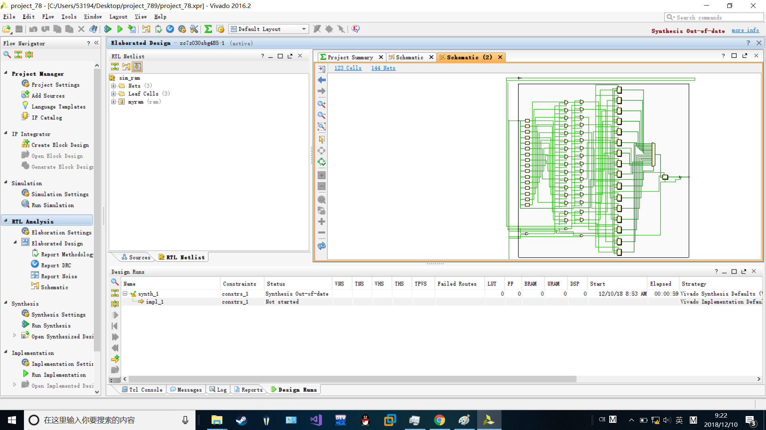

ram仿真图
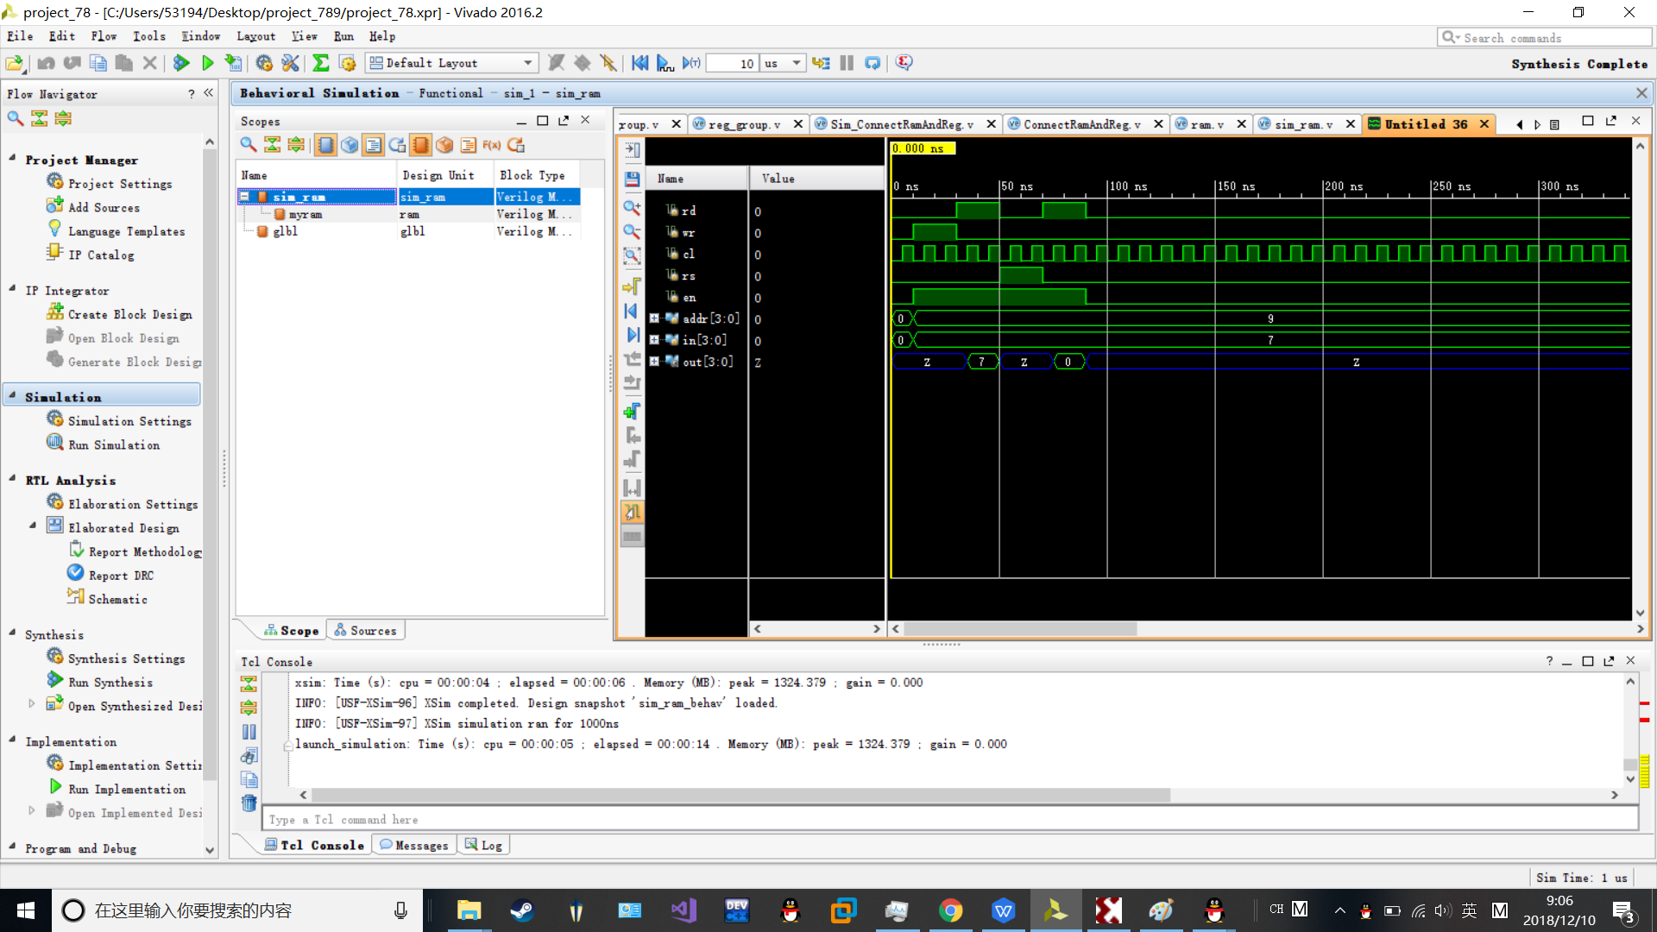
上述过程中依次进行了写操作，读操作，重置操作，读操作，结果展示正常。
ram代码
module ram(
input rd,
input wr,
input clk,
input rst,
input en,
input [3:0] addr,
input [3:0] in,
output [3:0] out
);
reg[3:0] bram [15:0];
reg [3:0]dataout=4'bz;
integer i;
always @(posedge clk or posedge rst)
begin
dataout<=4'bz;
if(en&&rst)
begin
for(i=0;i<16;i=i+1)
begin
bram[i]<=4'b0;
end
end
else if(en&&rd)
dataout<=bram[addr];
else if(en&&wr)
bram[addr]<=in;
end
assign out=(en&rd)?dataout:4'bz;
endmodule

ram仿真代码
module sim_ram(

);
reg rd,wr,cl,rs,en;
reg [3:0] addr;
reg [3:0] in;
wire [3:0] out;
ram myram(rd,wr,cl,rs,en,addr,in,out);
initial begin
rd<=0;wr<=0;cl<=0;cl<=0;rs<=0;en<=0;
addr<=4'b0;
in<=4'b0;
#10
en<=1;wr<=1;addr<=4'b1001;
in<=7;
#20
wr<=0;rd<=1;#20
rs<=1;rd<=0;#20
rd<=1;rs<=0;#20
rd<=0;en<=0;
end
always@(*)begin
#5
cl<=~cl;
end
endmodule

寄存器组代码
module reg_group(
input clk,
input rd,
input wr,
input rst,
input [3:0] addr,
input [3:0] in,
output [3:0] out
);
reg[3:0] bram [9:0];
reg[3:0] dataout=4'bz;
integer i;
always @(posedge clk or posedge rst)
begin
if(rst)begin
for(i=0;i<16;i=i+1)
bram[i]<=4'b0;
end
else if(wr)begin
bram[addr]<=in;
end
else if(rd)begin
dataout<=bram[addr];
end
else begin
dataout<=4'bz;
end
end
assign out=rd?dataout:4'bz;
endmodule

寄存器组仿真代码
module Sim_Reg_group(

);
reg rd,wr,cl,rs;
reg [3:0] addr;
reg [3:0] in;
wire [3:0] out;
reg_group myregs(cl,rd,wr,rs,addr,in,out);
initial begin
rs<=0;
rd<=0;
wr<=0;
addr<=4'b0;
cl<=0;
in<=0;
#100

#40
wr<=1;
addr<=4'b1001;#20
in<=7;#30
wr<=0;#40

rd<=1;#10
addr<=4'b1001;#30
rd<=0;#10

rs<=1;#20
rs<=0;#10

rd<=1;#10
addr<=9;#20
rd<=0;
end
always begin
#5
cl<=~cl;
end
endmodule

连接模块电路图
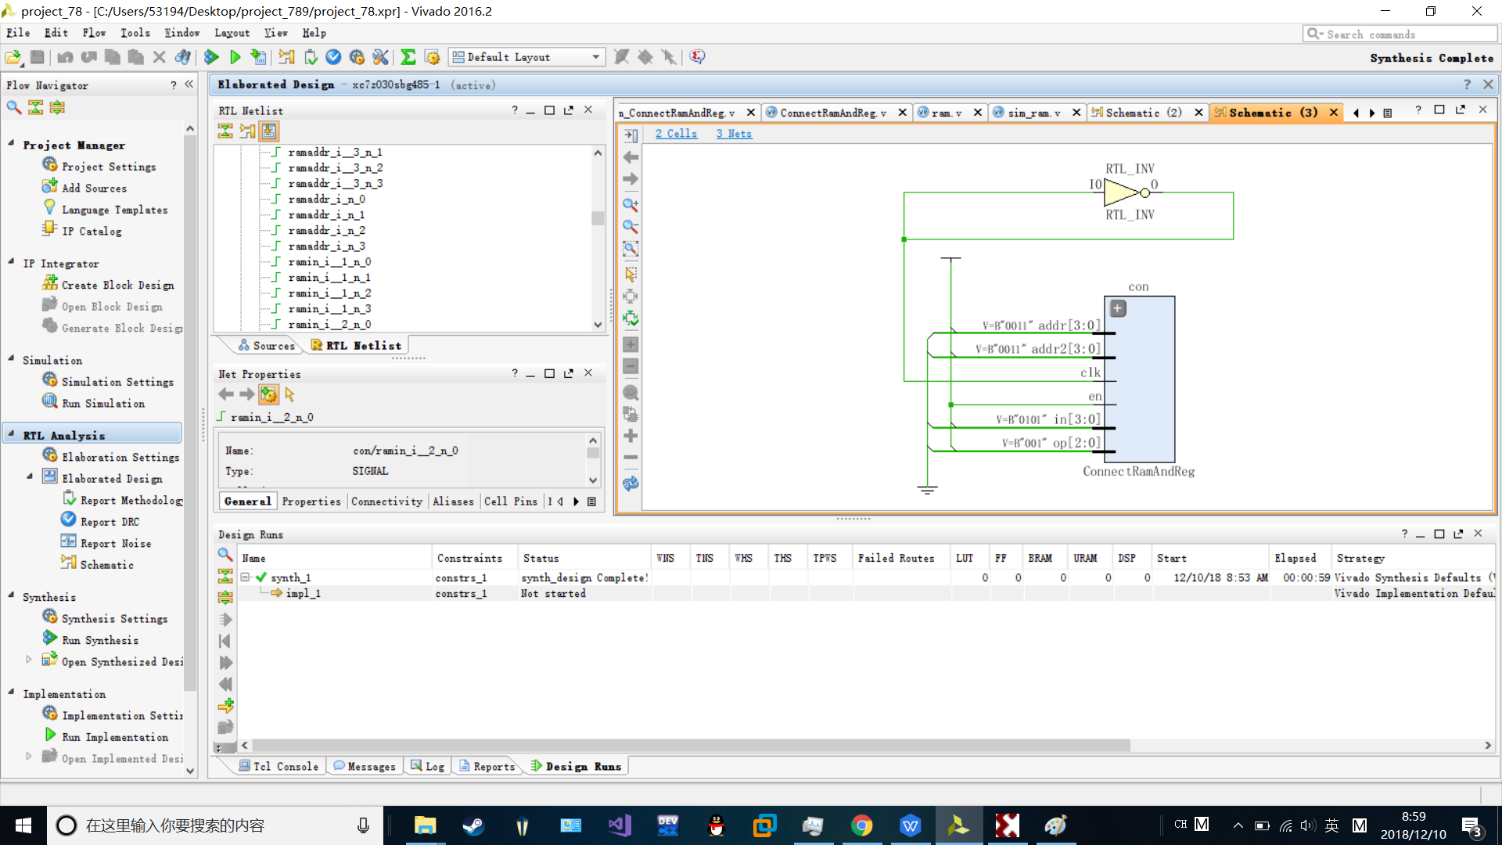
如图，输入一个三位指令码，实现八个不同操作，这八个操作我写在注释里了。

连接模块仿真
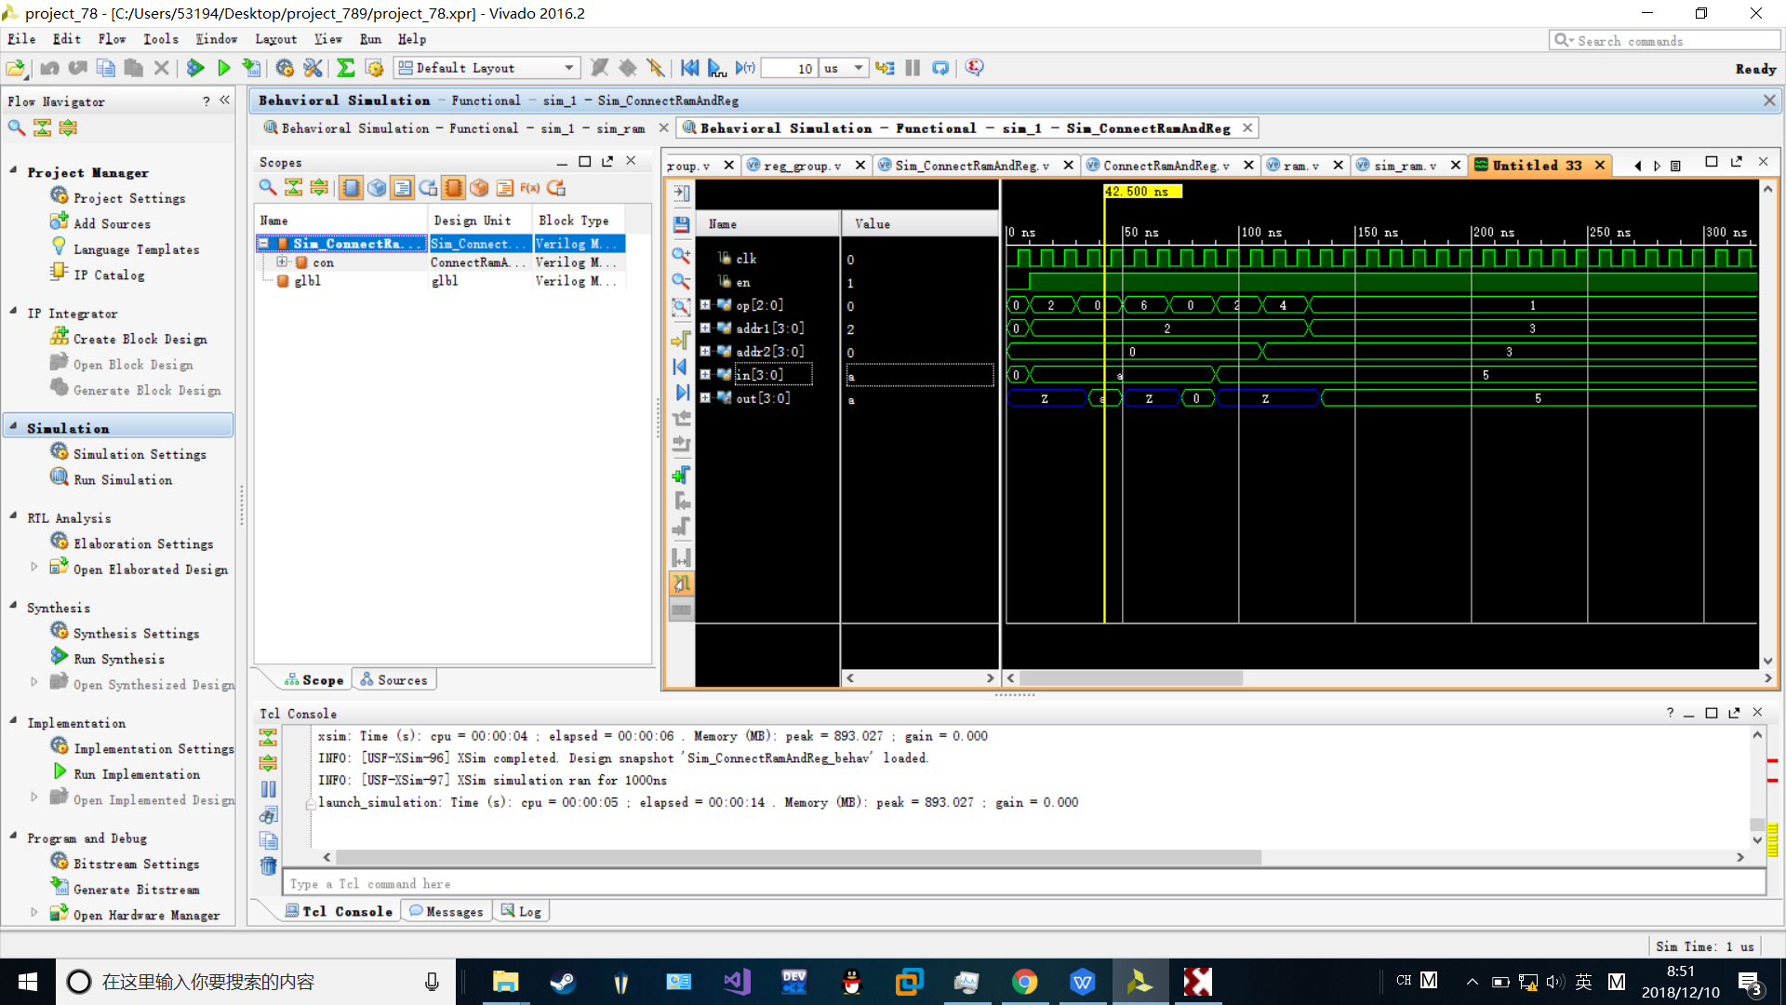
分别进行对ram的写，读，重置，读，ram传输给寄存器组，读寄存器组

连接模块代码
module ConnectRamAndReg(
input clk,
input en,
input [2:0]op,
input [3:0]addr,
input [3:0]addr2,//if connect ram with reg,use addr as write address
input [3:0]in,
output [3:0]out
);
reg rd,wr,c,ramrs;
reg [3:0] ramaddr,ramin;
wire [3:0] ramout;
ram myram(rd,wr,clk,ramrs,c,ramaddr,ramin,ramout);
reg regrs,read,write;
reg [3:0] regaddr;
reg [3:0] regin;
wire [3:0] regout;
reg_group myreg(clk,read,write,regrs,regaddr,regin,regout);

reg [3:0]dataout=4'bz;
reg [3:0]temp=4'bz;

always@(*)
begin
c<=0;
ramrs<=0;
rd<=0;
wr<=0;
read<=0;
write<=0;
regrs<=0;
dataout=4'bz;
if(en)
case(op)
3'b000:begin//read from ram
c<=1;
rd<=1;
ramaddr[3:0]<=addr[3:0];
dataout[3:0]<=ramout[3:0];
end
3'b001:begin//read from reg
read<=1;
regaddr[3:0]<=addr[3:0];
dataout[3:0]<=regout[3:0];
end
3'b010:begin//write into ram
c<=1;
wr<=1;
ramaddr[3:0]<=addr[3:0];
ramin[3:0]<=in[3:0];
end
3'b011:begin//write into reg
write<=1;
regaddr[3:0]<=addr[3:0];
regin[3:0]<=in[3:0];
end
3'b100:begin//from ram write into reg
c<=1;
rd<=1;
ramaddr[3:0]<=addr[3:0];
temp[3:0]<=ramout[3:0];
write<=1;
regaddr[3:0]<=addr2[3:0];
regin[3:0]<=temp[3:0];
end
3'b101:begin//from reg write into ram
c=1;
wr=1;
regaddr[3:0]=addr[3:0];
temp[3:0]=regout[3:0];
read=1;
ramaddr[3:0]=addr2[3:0];
ramin[3:0]=temp[3:0];
end
3'b110:begin//reset ram
c<=1;
ramrs<=1;
end
3'b111:begin//reset reg
regrs<=1;
end
endcase
end

assign out[3:0]=dataout[3:0];

endmodule

连接模块仿真代码
module Sim_ConnectRamAndReg(

);
reg clk,en;
reg [2:0]op;
reg [3:0]addr1;
reg [3:0]addr2;
reg [3:0]in;
wire [3:0]out;
ConnectRamAndReg con(clk,en,op,addr1,addr2,in,out);
initial begin
en<=0;
op<=2'b0;
clk<=0;
addr1<=3'b0;
addr2<=3'b0;
in<=3'b0;

#10
en<=1;
addr1<=4'b0010;
in<= 4'b1010;
op<=3'b010;//write ram
#20
op<=3'b000;//read ram
#20
op<=3'b110;//reset ram
#20
op<=3'b000;//read ram
#20
op<=3'b010;
in<=4'b0101;
#20
op<=3'b100;//from ram write into reg
addr2<=4'b0011;
addr1<=4'b0010;
#20
op<=3'b001;//read reg
addr1<=4'b0011;
end
always@(*)begin
#5
clk<=~clk;
end

endmodule
五、调试和心得体会
通过这次实验，经过长期的debug和调试，我对verilog语言的数组和非阻塞赋值的特性有了更深刻的理解。如果把一个多位二进制数看作一个数组，那么verilog的二维数组有一些难以觉察的特点，比如在较老的版本（verilog1999）中不能直接返回指定二维下标的二进制值，而在verilog2001中则可以。二维下标（或多维，我猜是通用的）的最后一位下标是二进制的，其它应该都是十进制。比如说要创造一个16*4bit的存储器，就得声明reg [3:0] bram[15:0]而不是reg [3:0]bram[3:0]，在这个角度上，一个多位二进制数被当作一个数，其实这是一个一维数组。

